**TRƯỜNG THCS MỸ CHÂU**

**PGD LỘC HÀ: BẢNG MÔ TẢ ĐỀ KIỂM TRA CUỐI HỌC KÌ I**

**MÔN TOÁN LỚP 7 – THỜI GIAN LÀM BÀI: 90 PHÚT**

**Tài liệu được chia sẻ bởi Website VnTeach.Com**

**https://www.vnteach.com**

|  |  |  |  |  |  |  |  |  |
| --- | --- | --- | --- | --- | --- | --- | --- | --- |
| **TT** | **Chương/Chủ đề**  (2) | **Nội dung/đơn vị kiến thức**  (3) | **Mức độ đánh giá** | **Số câu hỏi theo mức độ nhận thức** | | | | |
| **Nhận biết** | **Thông hiểu** | **Vận dụng** | **Vận dụng cao** |
| **1** | **Số hữu tỉ** | ***Số hữu tỉ và tập hợp các số hữu tỉ. Thứ tự trong tập hợp các số hữu tỉ*** | **Nhận biết: Nhận biết:**  – Nhận biết được số hữu tỉ và lấy được ví dụ về số hữu tỉ.  – Nhận biết được số đối của một số hữu tỉ. | **2 TN**  **C1;C2** |  |  |  |
|  | **Thông hiểu:**  – Mô tả được phép tính luỹ thừa với số mũ tự nhiên của một số hữu tỉ và một số tính chất của phép tính đó (tích và thương của hai luỹ thừa cùng cơ số, luỹ thừa của luỹ thừa).  – Mô tả được thứ tự thực hiện các phép tính, quy tắc dấu ngoặc, quy tắc chuyển vế trong tập hợp số hữu tỉ.). |  | **2TL**  **C13a; C14a** |  |  |
| **Vận dụng cao:**  – Giải quyết được một số vấn đề thực tiễn ***(phức hợp, không quen thuộc)*** gắn với các phép tính về số hữu tỉ. |  |  |  | **1 TL**  **C17** |
| ***Số vô tỉ. Số thực*** | **Nhận biết:**– Nhận biết được số thập phân hữu hạn và số thập phân vô hạn tuần hoàn.  – Nhận biết được số vô tỉ, số thực, tập hợp các số thực. | **2 TN**  **C3;C4** |  |  |  |
| **Vận dụng:**– Thực hiện được phép tính liên quan đến số thực và giá trị tuyệt đối. |  |  | **2 TL**  **C13b, C14b** |  |
|  | **Thu thập và tổ chức dữ liệu** | ***Thu thập, phân loại,  biểu diễn dữ liệu theo các tiêu chí cho trước*** | ***Thông hiểu :***  – Giải thích được tính hợp lí của dữ liệu theo các tiêu chí toán học đơn giản (ví dụ: tính hợp lí, tính đại diện của một kết luận trong phỏng vấn; tính hợp lí của các quảng cáo;...). |  | **1 TN**  **C8** |  |  |
| ***Mô tả và biểu diễn dữ liệu trên các bảng, biểu đồ*** | ***Nhận biết:***  – Nhận biết được những dạng biểu diễn khác nhau cho một tập dữ liệu. | **1 TN**  **C5** |  |  |  |
| **Phân tích và xử lí dữ liệu** | ***Hình thành và giải quyết vấn đề đơn giản xuất hiện từ các số liệu và biểu đồ thống kê đã có*** | ***Nhận biết:***  – Nhận biết được mối liên quan giữa thống kê với những kiến thức trong các môn học khác trong Chương trình lớp 7 (ví dụ: Lịch sử và Địa lí lớp 7, Khoa học tự nhiên lớp 7,...) và trong thực tiễn (ví dụ: môi trường, y học, tài chính,...). | **2 TN**  **C6;C7** |  |  |  |
| ***Thông hiểu:***  – Nhận ra được vấn đề hoặc quy luật đơn giản dựa trên phân tích các số liệu thu được ở dạng: biểu đồ hình quạt tròn (cho sẵn) (*pie chart*); biểu đồ đoạn thẳng (*line graph*). |  | **1 TL**  **C15a** |  |  |
| ***Vận dụng:***  – Giải quyết được những vấn đề đơn giản liên quan đến các số liệu thu được ở dạng: biểu đồ hình quạt tròn (cho sẵn) (*pie chart*); biểu đồ đoạn thẳng (*line graph*). |  |  | **1 TL**  **C15b** |  |
| **2** | **Các hình hình học cơ bản** | ***Góc ở vị trí đặc biệt. Tia phân giác của một góc*** | ***Nhận biết :*** – Nhận biết được các góc ở vị trí đặc biệt (hai góc kề bù, hai góc đối đỉnh).  – Nhận biết được tia phân giác của một góc. | **2 TN**  **C9; C10** |  |  |  |
| ***Tam giác. Tam giác bằng nhau. Tam giác cân*** | ***Nhận biết:***  – Nhận biết được khái niệm hai tam giác bằng nhau.  – Nhận biết được đường trung trực của một đoạn thẳng và tính chất cơ bản của đường trung trực. | **2TN**  **C11;12** |  |  |  |
| ***Thông hiểu:***  – Giải thích được các trường hợp bằng nhau của hai tam giác, của hai tam giác vuông. |  | **1 TL**  **C16a** |  |  |
| ***Giải bài toán có nội dung hình học và vận dụng giải quyết vấn đề thực tiễn liên quan đến hình học*** | ***Vận dụng:***  – Diễn đạt được lập luận và chứng minh hình học trong những trường hợp đơn giản (ví dụ: lập luận và chứng minh được các đoạn thẳng bằng nhau, các góc bằng nhau từ các điều kiện ban đầu liên quan đến tam giác,...). |  |  | **1TL**  **C16b** |  |
| ***Vận dụng cao:***  – Giải quyết được một số vấn đề thực tiễn ***(phức hợp, không quen thuộc)*** liên quan đến ứng dụng của hình học như: đo, vẽ, tạo dựng các hình đã học. |  |  |  | **1TL**  **C16c** |
| **Tổng** | | | | **11** | **5** | **4** | **2** |

**2. PGD LỘC HÀ MA TRẬN CUỐI KÌ I TOÁN LỚP 7**

|  |  |  |  |  |  |  |  |  |  |  |  |  |
| --- | --- | --- | --- | --- | --- | --- | --- | --- | --- | --- | --- | --- |
| **TT** | **Chương/Chủ đề**  (2) | **Nội dung/đơn vị kiến thức**  (3) | **Số câu hỏi theo mức độ nhận thức** | | | | | | | | | |
| **Nhận biết** | | **Thông hiểu** | | **Vận dụng** | | **vận dụng cao** | |  |
|  |  |  | **TNKQ** | **TL** | **TNKQ** | **TL** | **TNKQ** | **TL** | **TNKQ** | **TL** |  |
| **1** | **Số hữu tỉ** | ***Số hữu tỉ và tập hợp các số hữu tỉ. Thứ tự trong tập hợp các số hữu tỉ*** | **2 TN(0,5)**  **C1;C2** |  |  |  |  |  |  |  | **5%** |
| ***Các phép tính với số hữu tỉ*** |  |  |  | **2TL**  **C13a, C14a** |  |  |  | **1 TL**  **C17** | **15%** |
| ***Số vô tỉ. Số thực*** | **2 TN**  **C3;C4** |  |  |  |  | **2 TL**  **C13b, C15b** |  |  | **15%** |
|  | **Thu thập và tổ chức dữ liệu** | ***Thu thập, phân loại,  biểu diễn dữ liệu theo các tiêu chí cho trước*** |  |  | **1 TN**  **C8** |  |  |  |  |  |  |
| ***Mô tả và biểu diễn dữ liệu trên các bảng, biểu đồ*** | **1 TN**  **C5** |  |  |  |  |  |  |  | **5%** |
| **Phân tích và xử lí dữ liệu** | ***Hình thành và giải quyết vấn đề đơn giản xuất hiện từ các số liệu và biểu đồ thống kê đã có*** | **2 TN**  **C6,C7** |  |  | **1 TL**  **C15a** |  | **1 TL**  **C15b** |  |  | **25%** |
| **2** | **Các hình hình học cơ bản** | ***Góc ở vị trí đặc biệt. Tia phân giác của một góc*** | **2 TN**  **C9;C10** |  |  |  |  |  |  |  | ***5%*** |
| ***Tam giác. Tam giác bằng nhau. Tam giác cân*** | **2TN**  **C11,C12** |  |  | **1 TL**  **C16a** |  |  |  |  | ***17,5%*** |
| ***Giải bài toán có nội dung hình học và vận dụng giải quyết vấn đề thực tiễn liên quan đến hình học*** |  |  |  |  |  | ***1TL***  ***C16b*** |  | ***1TL***  ***C16c*** | ***12,5%*** |
| **Tổng** | | | **11** | **0** | **1** | **4** | **0** | **4** | **0** | **2** | **22 câu** |
|  | | | **27,5%** | | **37,5%** | | **25%** | | **10%** | | **100%** |
|  | | | **65%** | | | | **35%** | | | | **100%** |

**III. ĐỀ KIỂM TRA**

**PHẦN I: TRẮC NGHIỆM KHÁCH QUAN (3 điểm)**

**Câu 1: (NB)** Trong các số sau, số nào biểu diễn số hữu tỉ?

**A. $\frac{0}{7}$** **B. $\frac{3}{0}$** **C. $\frac{3,5}{2}$** **D. $-\frac{3}{2,6}$**

**Câu 2:** **(NB)** Số đối của số hữu tỉ $\frac{-1}{3}$ là:

**A. $-$** 3 **B.** 3 **C. $\frac{1}{3}$** **D . $\frac{1}{ -3}$**

**Câu 3:** **(NB)** Căn bậc hai số học của 4 là:

**A.** ±2 **B.** -2 **C.** 2  **D. **

**Câu 4:** **(NB)** Tập hợp các số vô tỉ được kí hiệu là

**A. N B. I C. Q D. Z**

**Câu 5**: **(NB)** Trong biểu đồ hình quạt tròn, nữa hình tròn biểu diễn:

A 25% B. 50% C. 75% D. 100%

**Câu 6:(NB)** Để biểu diễn sự thay đổi của một đại lượng theo thời gian ta dùng:

1. Biểu đồ hình quạt tròn B. Biểu đồ cột kép
2. Biểu đồ đoạn thẳng C. Biểu đồ tranh

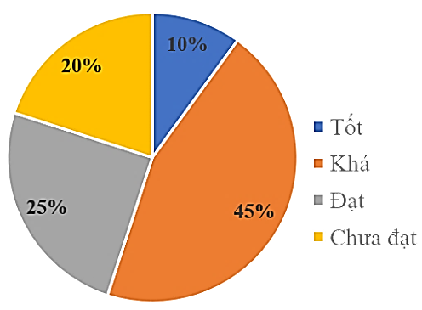**Câu 7:(NB)** Dưới đây là biểu đồ thể hiện tỉ lệ phần trăm học lực của học sinh khối 7.

1. Hãy cho biết, đây là dạng biểu diễn nào?
2. Biểu đồ tranh. **C.** Biểu đồ đoạn thẳng.
3. Biểu đồ cột. **D.** Biểu đồ hình quạt tròn

**Câu 8(TH)** Quan sát biểu đồ trên và chọn khẳng định **sai**?

1. Ngày chủ nhật bạn An làm nhiều bài tập toán nhất.
2. Thứ 3 bạn An làm được 20 bài tập toán.
3. Biểu đồ biểu diễn số lượng bài tập toán bạn An làm trong một tuần.
4. Số lượng bài tập toán bạn An làm ít nhất trong tuần đó là 10 bài.

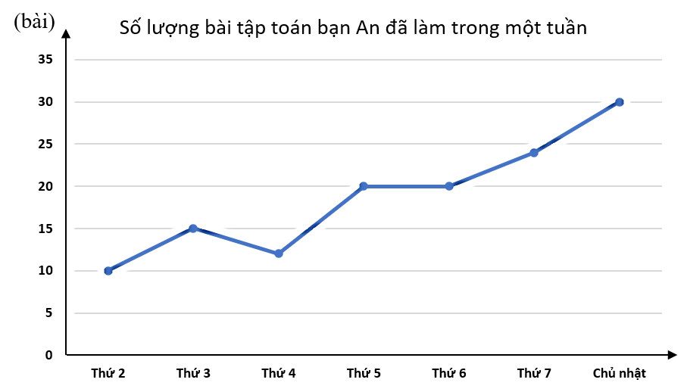

**Câu 9. (NB)**Cho , số đo góc  trên hình vẽ bằng:

**A.**. **B.**. **C. **. **D..**

**Câu 10. (NB)** Trong các hình vẽ dưới đây, hình vẽ nào cho biết Ot là tia phân giác của góc xOy?

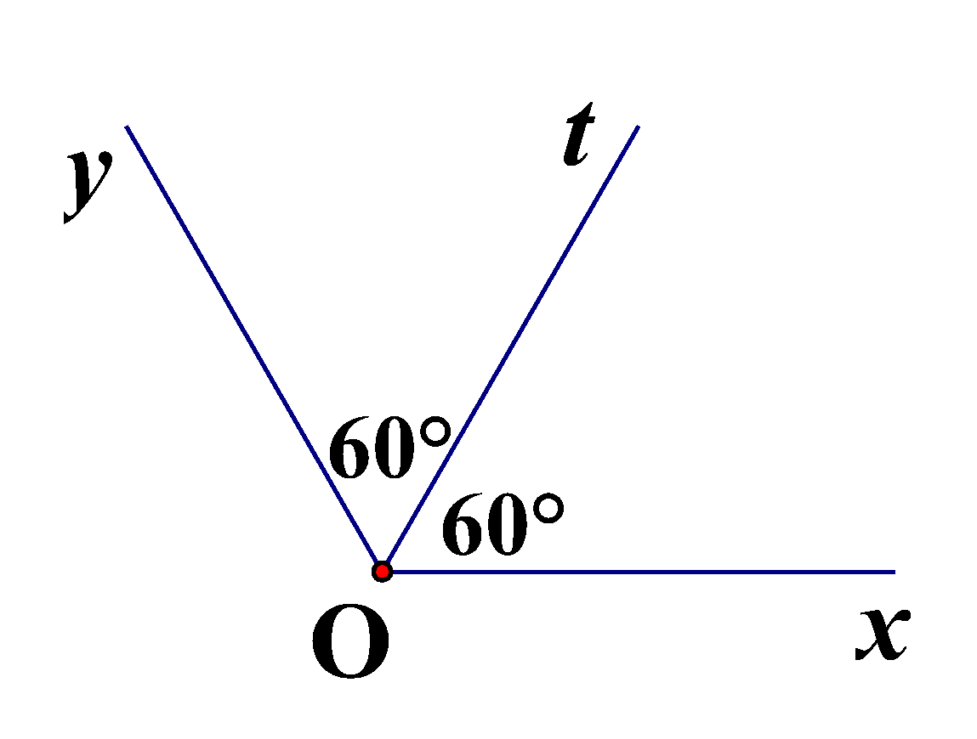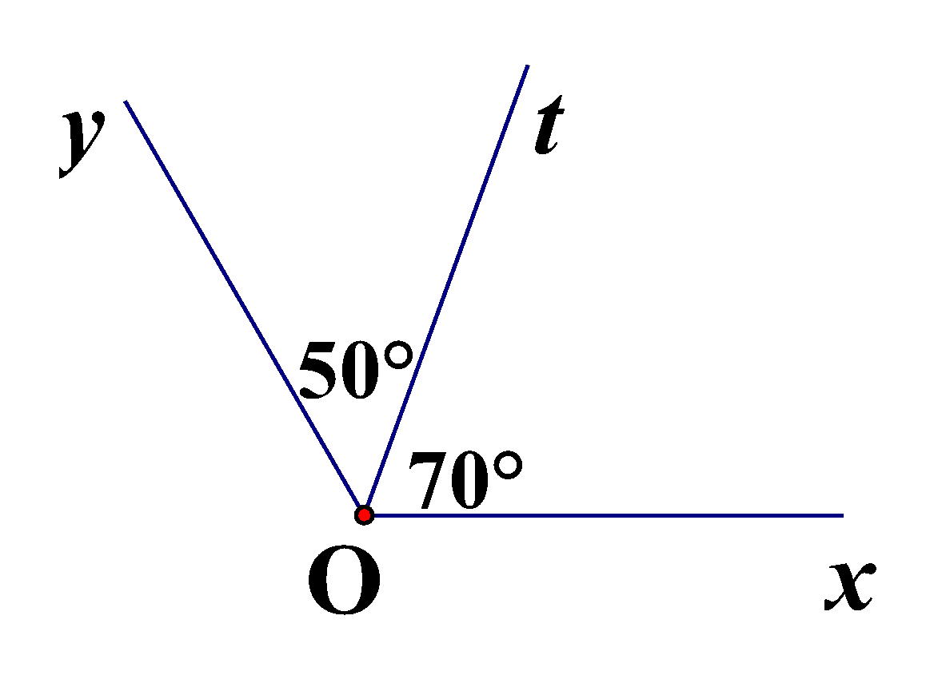**A.** 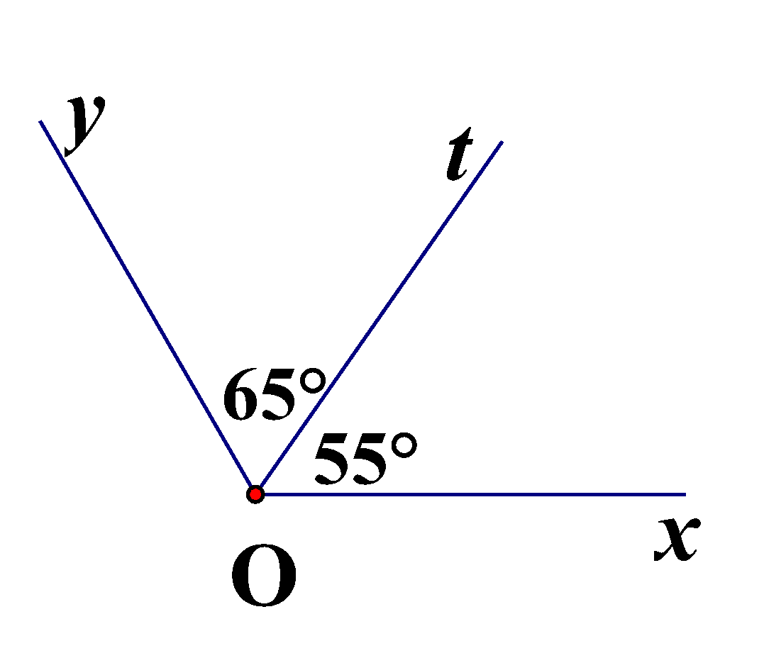 **B. 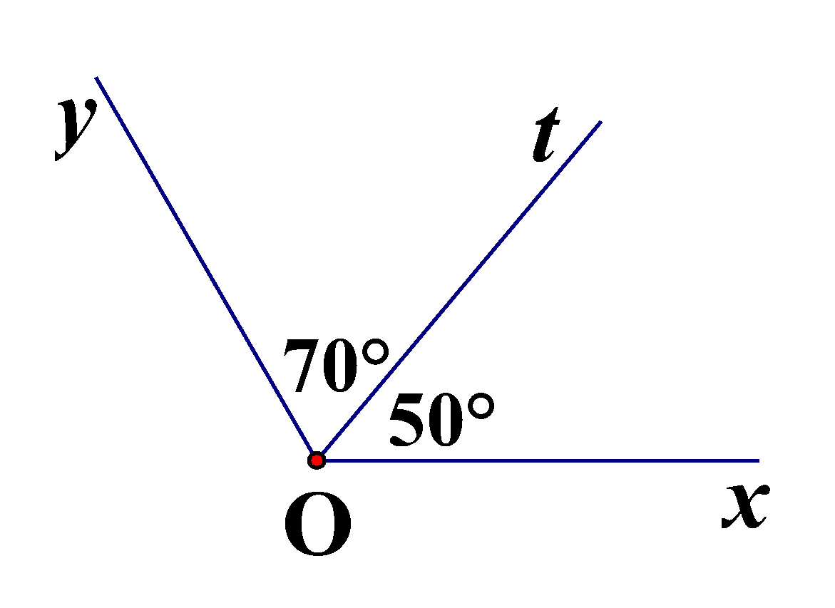 C. D.**

**Câu 11. (NB)** Hình vẽ nào dưới đây cho biết đường thẳng d là đường trung trực của đoạn thẳng AB?

1. 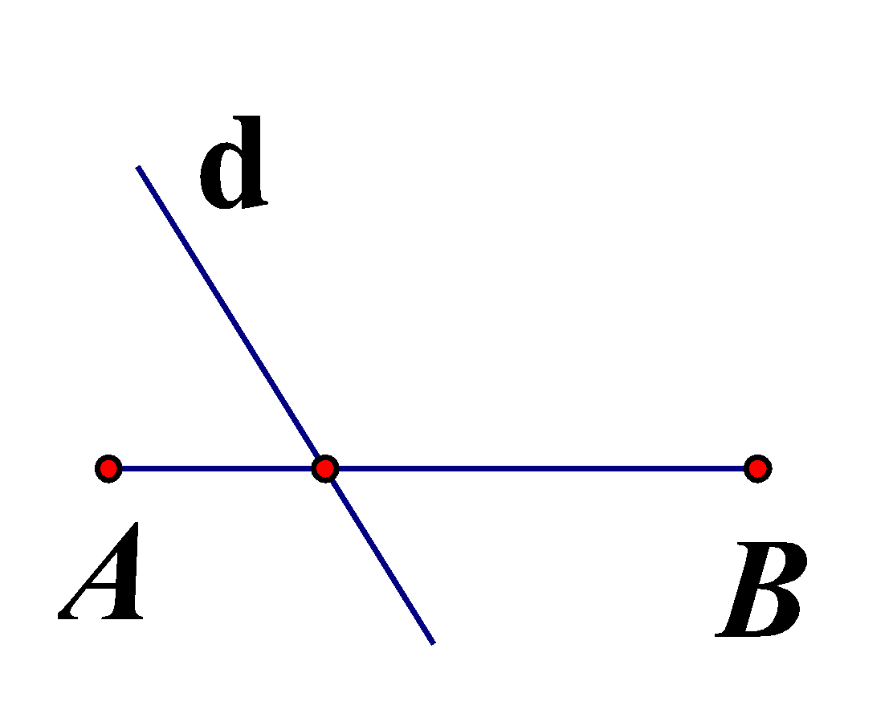 **B. 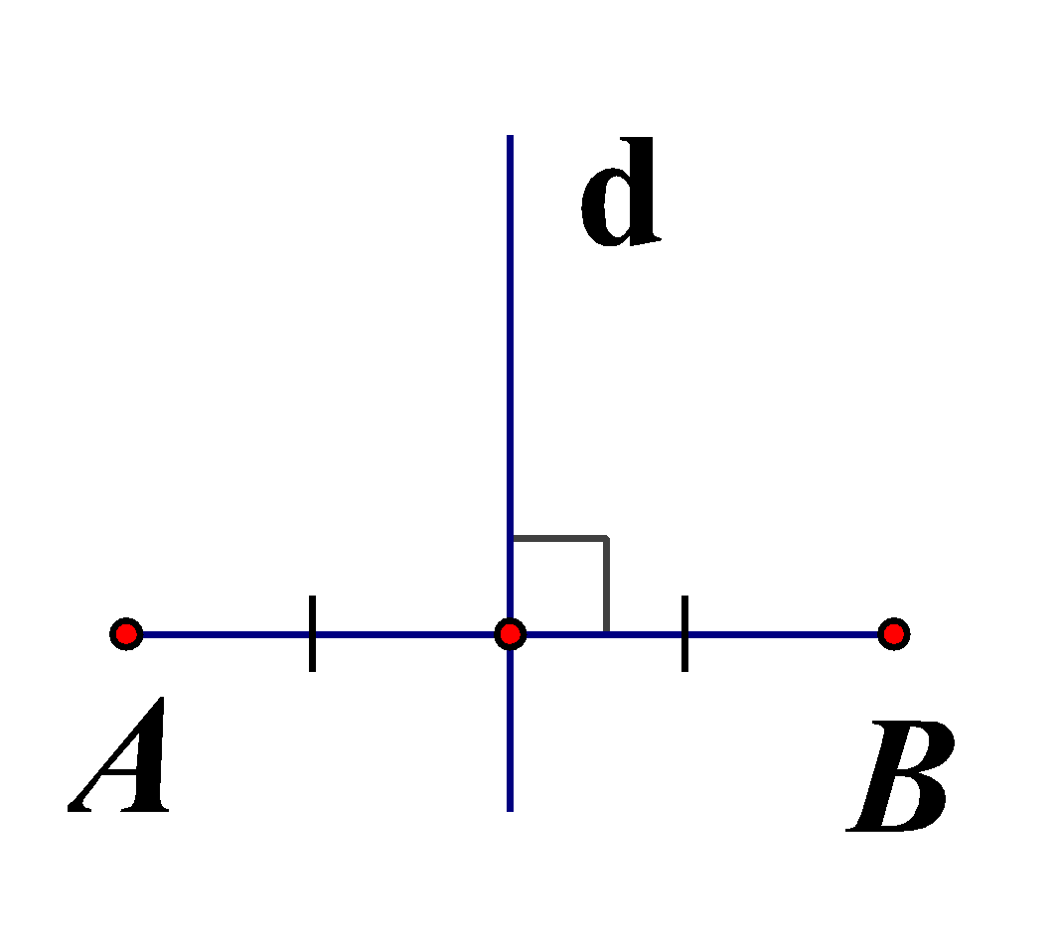 C. 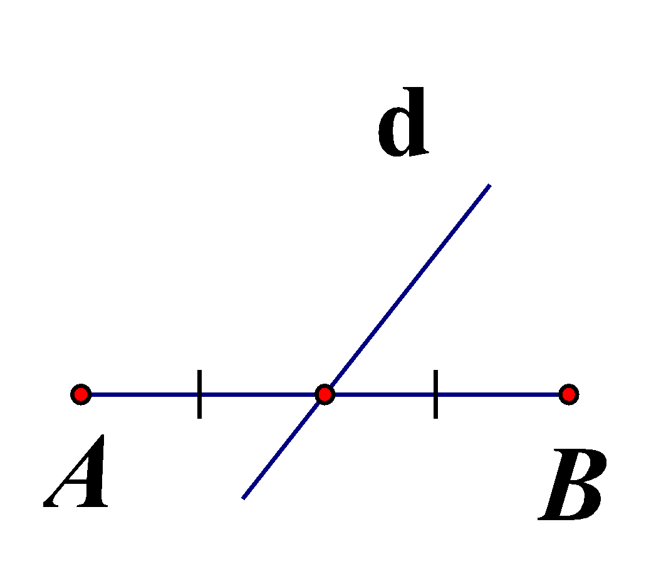 D.**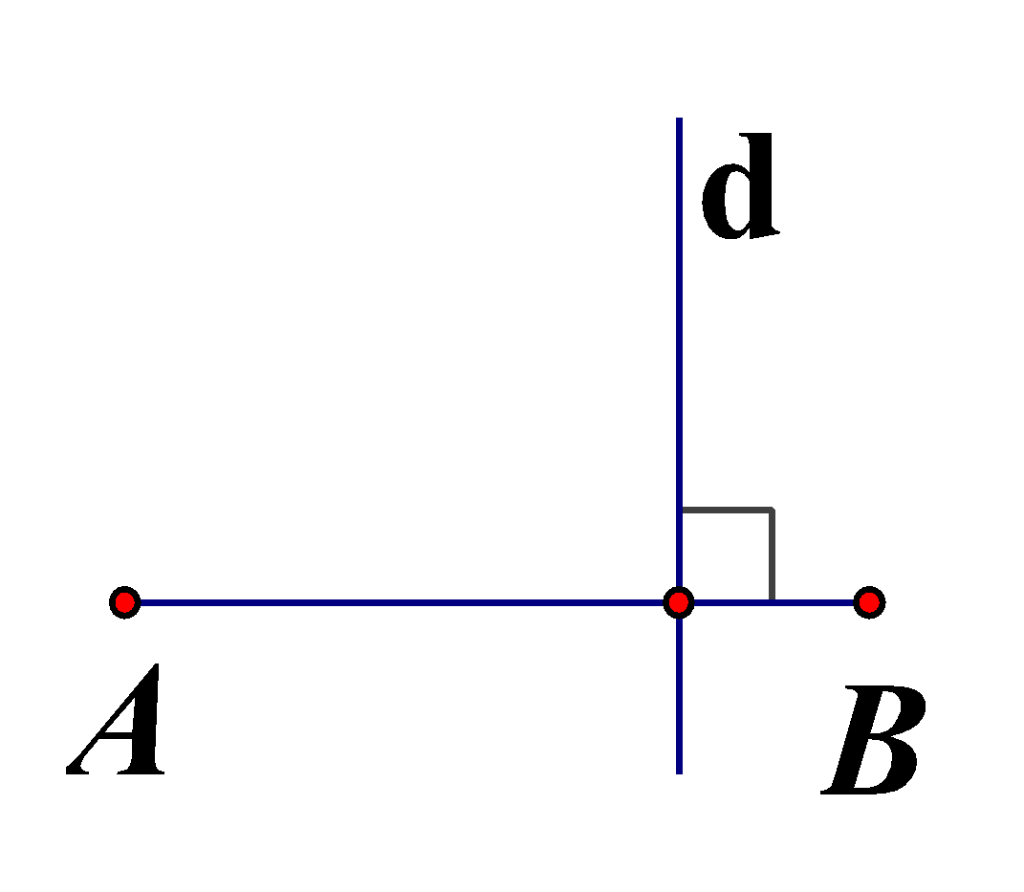

**Câu 12:** **(NB)** Tam giác  và có . Khi đó ta có

1.  **B.**  C.  **D.** 

**PHẦN 2: TỰ LUẬN ( 7 ĐIỂM)**

**Câu 13( 1 điểm)** Thực hiện phép tính: a)  ( TH) b) (VD)

**Câu 14 (1 điểm)** Tìm x biết: a)  ( TH) b)  ( VD)

**Câu 15:(2 điểm)** đóng góp trực tiếp ( đơn vị tỉ đô la) của ngành du lịch cho GDP toàn cầu từ năm 2015 đến 2019 được cho trong bảng sau:

|  |  |  |  |  |  |
| --- | --- | --- | --- | --- | --- |
| Năm | 2015 | 2016 | 2017 | 2018 | 2019 |
| Lượng đóng góp | 2,3 | 2.4 | 2.4 | 2,6 | 2,9 |

1. Vẽ biểu đồ đoạn thẳng biểu diễn bảng số liệu trên. ( TH)
2. Cho biết xu thế về đóng góp trực tiếp của du lịch cho GDP toàn cầu trong thời gian này.( VD)

**Câu 16.(2,5 điểm)** Cho tam giác *ABC* vuông ở *B*. Trên cạnh *AC* lấy điểm *E* sao cho *AE* = *AB*. Tia

phân giác góc *A* cắt *BC* ở *D*.

a. Chứng minh .( TH)

b. Chứng minh *BE**AD*.( VD)

c. Một đường thẳng qua *C* và vuông góc với *AD* cắt đường thẳng *AB* ở *F*. Chứng minh *BF* = *CE*.(VDC)

**Câu 17:** Tìm x biết:  ( VDC)

**VI. ĐÁP ÁN VÀ BIỂU CHẤM**

1. **Phần trắc nghiệm( 3 điểm)**

**Mỗi câu đúng 0,25**

|  |  |  |  |  |  |  |  |  |  |  |  |  |
| --- | --- | --- | --- | --- | --- | --- | --- | --- | --- | --- | --- | --- |
| Câu | 1 | 2 | 3 | 4 | 5 | 6 | 7 | 8 | 9 | 10 | 11 | 12 |
| Đáp án | A | C | C | B | B | B | D | B | C | D | D | B |

1. Phần tự luận ( 7 điểm)

|  |  |  |  |
| --- | --- | --- | --- |
| Câu | | Đáp án | Thang điểm |
| 13 | a |  | 0,5 |
| b |  | 0,5 |
| 14 | a |  | 0,5 |
| b |  |  |
| 15 |  | Vẽ đúng biểu đồ | 1,25 |
|  |  | Năm 2015 đến 2016 đóng góp của ngành du lịch vào GDP tăng nhẹ  Năm 2016 đến 2017 đóng góp của ngành du lịch vào GDP không tăng  Năm 2017 đến 20119 đóng góp của ngành du lịch vào GDP tăng mạnh | 0,25  0,25  0,25 |
|  |  |  | 0,5 |
| a | Xét tam giác ABD và tam giác AED  Ta có: AB = AE (gt)  ( AD là phân giác của góc A)  Cạnh AD chung  Suy ra  ( C.G.C) | 0,75 điểm |
| b | AB = AE nên A thuộc đường trung trực của BE  DB = DE nên A thuộc đường trung trực của BE  Suy ra AD là đường trung trực của BE suy ra | 0,75 điểm |
|  | c | Mà AB = AE suy ra BF = CE | 0,5 |
| 17 | |  | 0,25  0,25 |

Lưu ý: Các cách làm khác nếu đúng cho điểm tối đa